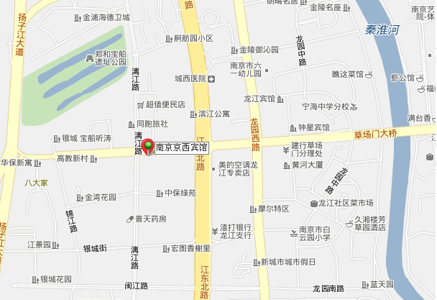
南京.京西宾馆地理位置及乘车路线

- 南京禄口机场：
南京禄口机场：乘坐机场大巴2号线（城西线5:30—20:40），至龙江站下车，从金润发超市向西步行300米即到京西宾馆。
乘坐出租车约120元
- 南京中央门火车站、长途汽车站：乘坐45、到中保村南站下；
或乘坐72路，到中保村北站下，乘坐出租车约25元。
- 南京南站、汽车南站：乘坐地铁1号线（往迈皋桥方向）至珠江路下，转乘65路到“宁工新寓”终点站下；乘坐出租车约45元。
地址：南京市鼓楼区漓江路58号，前台电话：025-86264088 86264008

市内公交车到达宾馆最便利的乘车路线：
乘坐—— 45路、170路、9路，至中保村南站下
（下车就到京西宾馆西门口）
乘坐—— 65路、75路、143路，至“宁工新寓”终点站下，
（向东走150米左右，至京西宾馆漓江路西门）
乘坐—— 72路、133路、307路、D1路，Y11路至中保村北站下
（向南走过红绿灯到宾馆西门口，100米不到）
驾驶车辆从江东北路左拐至银城街右拐，至漓江路58号京西宾馆西门口。

